|  |  |
| --- | --- |
| taak |  |
| 5. Ongediertebestrijding | |

**plan**

|  |  |
| --- | --- |
| **resultaat** | Je hebt op Internet een aantal soorten ongedierte opgespoord en vastgelegd hoe je ze kunt bestrijden.  Je bent in staat wettelijke voorschriften t.a.v. de bestrijding van ongedierte op te zoeken. |
| **vooraf** |  |
| **werktijd** | 1 blok |
| **belang** | Veel theoriekennis is snel verouderd. Sommige leerlingen zijn van mening dat het daarom nutteloos is om dingen van buiten te leren. Helaas is dat niet het geval. Je kunt nu eenmaal niet alles op zoeken, op het moment dat je het nodig hebt.  Om die reden is tijdens dit project een stuk theorie aan bod geweest.  Anderzijds heeft het natuurlijk weinig zin om alle details te willen onthouden. Dingen kunnen opzoeken is ook een belangrijke vaardigheid.  In deze taak ga je ICT gebruiken om beter voorbereid te zijn bij de bestrijding van ongedierte. |

**Theorie**

Er zijn verschillende soorten ongedierte.

*Ongedierte kan in grote aantallen voorkomen wanneer:*

* *zij zich snel kunnen voortplanten*

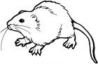

* *én in een geschikt leefmilieu leven (vijanden, voedsel, omgeving)*



De mens zorgt er soms voor dat de omstandigheden die ideaal zijn voor bepaalde soorten ongedierte, waardoor het ongedierte zich ongestoord kan voortplanten en ontwikkelen.

Wanneer aantallen zo groot worden dat er schade op treed moet je gaan bestrijden.

Ongedierte bestrijden bestaat uit twee gedeelten, namelijk *weren en bestrijden*.

Bij de aanpak van ongedierte geldt altijd en overal: bij bestrijden moet je óók weren! Het is belangrijk dat het bestrijden van ongedierte op de goede manier gebeurt.

Er is veel energie nodig is om ongedierte te weren en je moet voorkomen dat de aantallen zo groot worden dat er schade optreedt. Je moet ongedierte dus bestrijden vóórdat het een plaag is geworden!

Ook bij het houden van gezelschapsdieren kan ongedierte grote problemen veroorzaken. Op plaatsen waar voer aanwezig is en die toegankelijk zijn voor ongedierte, kun je ratten en muizen verwachten. Maar ook de hinderlijke vliegen, fruitvliegjes en mieren weten de weg in dierverblijven.

Tegenwoordig zie je steeds vaker dieren in de hobbysfeer die gevoerd worden met zogenoemde prooidieren, zoals sprinkhanen, krekels, was- motlarven, rupsen, meelwormen morrianowormen en krulvliegen. Wanneer deze dieren ontsnappen, kunnen ze zich over het algemeen vrij goed in huis handhaven. Zo kunnen ook zij weer ongedierte worden.

Ongedierte is dus: *dieren die door hun leefwijze schade of overlast veroorzaken voor de*

*mens en zijn huisdieren*

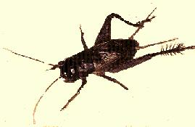

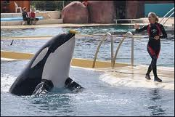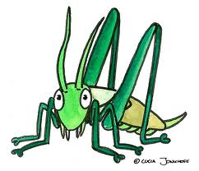

[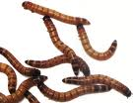](http://www.google.nl/imgres?imgurl=http://www.jungleshop.be/oscom/catalog/images/morio.jpg&imgrefurl=http://www.jungleshop.be/oscom/catalog/product_info.php?products_id%3D53&usg=__xwpIJHs6JJYi5rn3q2rIONV8F5U=&h=452&w=585&sz=140&hl=nl&start=0&zoom=0&tbnid=OxUlxExgjGzf3M:&tbnh=104&tbnw=135&ei=_kuOTYqgBc3EswbzuJH_CQ&prev=/images?q%3Dmorioworm%26um%3D1%26hl%3Dnl%26biw%3D1003%26bih%3D563%26as_st%3Dy%26tbs%3Ditp:clipart%26tbm%3Disch&um=1&itbs=1&iact=rc&dur=407&oei=_kuOTYqgBc3EswbzuJH_CQ&page=1&ndsp=18&ved=1t:429,r:1,s:0&tx=64&ty=70)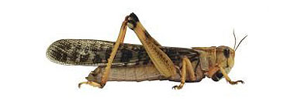

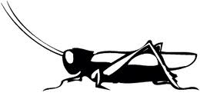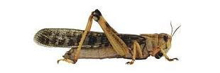

**1. Soorten ongedierte**

Je kunt de verschillende soorten ongedierte die voor kunnen komen op de bedrijven of in diervertrekken op verschillende manieren indelen. Het ligt voor de hand dat je ze indeelt naar de **soort schade** die ze veroorzaken.

De tabel hieronder is ingedeeld op het meest in het oog springende schade-effect dat het ongedierte in en om dierverblijven kan veroorzaken. De meeste soorten ongedierte veroorzaken echter meer dan een schadelijk effect en zijn daardoor ook in meerdere groepen in te delen.

***Indeling verschillende soorten ongedierte:***

|  |  |  |  |  |
| --- | --- | --- | --- | --- |
| ***Knaag-***  ***dieren*** | ***Hygiëne-***  ***ongedierte*** | ***Huidirriterend***  ***ongedierte*** | ***Materiaal-ongedierte*** | ***Omgevings-***  ***ongedierte*** |
| *bruine rat*  *zwarte rat*  *huismuis* | *krekels*  *kakkerlakken*  *mieren*  *pissebedden* | *mijten*  *teken*  *vlooien*  *wespen* | *spekkever*  *meeltor*  *boktor*  *houtworm* | *mol*  *woelrat*  *emelten* |

## 

## De schade door ongedierte

De schade die ongedierte aanricht, is heel verschillend. Kijk maar naar de volgende opsomming:

* Ongedierte is lastig voor mens en dier.
* Ongedierte kan ziekten overbrengen.
* De steken of beten zijn hinderlijk of pijnlijk.
* Ongedierte kan de omgeving en materialen aantasten. Denk bijvoorbeeld aan grasland.

Ongedierte is bijna altijd een financiële schadepost en werkt dus kostenverhogend.

***1.1 Knaagdieren***

Knaagdieren zijn een soort ongedierte dat van nature overal aan knaagt, voedsel, isolatiemateriaal en zelfs elektriciteit is niet veilig. Voorbeelden zijn: de bruine rat, de zwarte rat, de huismuis.

De knaagdieren hebben deze naam gekregen, omdat ze moeten knagen om de tanden kort te houden. Doen ze dat niet, dan worden de tanden zo lang dat eten en drinken onmogelijk is en de dood volgt. De bruine rat, de zwarte rat en de huismuis zijn de meest voorkomende knaagdieren die je tot ongedierte mag rekenen.

***Signaleren***

De aanwezigheid van ratten en muizen kun je op verschillende manieren vaststellen. Sporen kun je vinden door:

* zien van de dieren zelf
* (ratten zoeken vaak aan een zijde dekking)
* voetsporen en sleepsporen van de staart
* ‘buiksmeer’ op veel belopen paden
* knaagsporen aan bijvoorbeeld isolatiemateriaal, leidingen en kabels
* uitwerpselen
* het ‘ritselen’ van muizen op de isolatieplaten

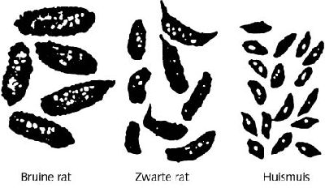

***Aan de hand van de uitwerpselen***

***kun je vaststellen welk soort ongedierte***

***de schade veroorzaakt.***

***Preventieve maatregelen tegen knaagdieren***

Je kunt de volgende maatregelen in en om dierverblijven treffen, waardoor ratten en muizen geen broedplaatsen, schuilgelegenheden en voedsel kunnen vinden.

## 

## 1. Hygiënische maatregelen

* goede stalhygiëne (bijvoorbeeld voerresten en rommel opruimen)
* afsluitbare afvalbakken
* veevoer in polyester silo’s
* geen materialen rond en tegen de stal opslaan
* geen materialen in de stal of dierverblijven opslaan
* bedrijfsterrein goed onderhouden
* geen begroeiing om de stal of dierverblijven binnen een straal van 15 - 20 meter

## 

## 2. Bouwtechnische maatregelen

* goed sluitende deuren (let op onderzijde) en rondom de stal goede verlichting
* doorvoeropeningen van leidingen in de buitenmuren zorgvuldig afdichten
* gaas voor ventilatieopeningen (maximale doorlaat 0,5 cm)
* golven van het dak dichtmaken met gaas of roestvrij plaatwerk
* plaats isolatieplaten op latten in plaats van direct tegen de gordingen
* zorg dat kabelgoten van boven open zijn of 100% muisdicht
* stootvoegen in metselwerk met gaas of schroot dichtmaken
* het erf een meter rondom de stal verharden of grof grint op worteldoek aanbrengen

## *Het bestrijden van ongedierte*

Ondanks alle voorzorgsmaatregelen om ongedierte te weren, kan het toch voorkomen dat ongedierte in en om de diervertrekken moet worden bestreden.

Bestrijden kun je doen met chemische middelen (verdelgingsmiddelen, bestrijdingsmiddelen) en biologische middelen. Hierover meer in hoofdstuk 2 bestrijding ongedierte algemeen.

**Vallen**

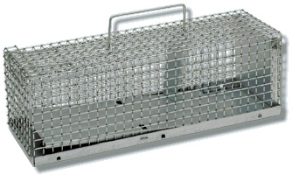Het werken met vallen heeft als grote voordeel dat je niet met giftige middelen hoeft te werken. Het nadeel is dat de dieren erg slim zijn. Ze hebben al gauw in de gaten dat vallen gevaar betekenen en dat ze een val moeten mijden. Toch is de val voor plaatsen waar je op kleine schaal ratten of muizen wilt bestrijden een prima methode. Voor de bestrijding op grotere schaal op bijvoorbeeld veehouderijbedrijven zal je toch al gauw naar de chemische middelen moeten grijpen, omdat de methode met vallen te arbeidsintensief is en in de praktijk vaak ook niet effectief genoeg is.

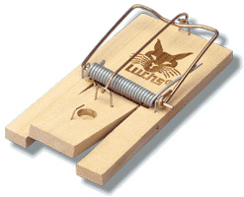

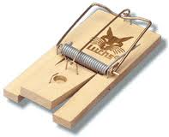

**Bestrijding van knaagdieren met (vergiftigd) lokaas of vallen**

Bij het plaatsen van lokaas let je op:

* afsluitbare voerkisten van onbeschilderd hout of kunststof
* plaats waar ratten en muizen veel komen, ze hebben vaste looppaden
* meerdere plaatsen
* bestrijding van bruine ratten op de grond
* bestrijding van zwarte ratten op hooggelegen voer plaatsen
* gebruik vers aas
* aas moet net zo smakelijk zijn als overige producten die ze aankunnen
* gebruik handschoenen, zodat er geen mensengeur aan het lokaas blijft hangen
* ruim dode ratten en muizen onmiddellijk op
* zorg dat kinderen nooit bij bestrijdingsmiddelen kunnen komen

Voor het toepassen van bestrijdingsmiddelen bestaan wettelijk voorgeschreven gebruiksvoorschriften. Hierin staat bijvoorbeeld beschreven dat je lokaas altijd in een aan de bovenzijde afgesloten voerkistje/-doosje moet uitzetten.

Ratten en vooral zwarte ratten zijn moeilijk te vangen. Ze zijn enorm schuw en slim. Je moet eerst het vertrouwen winnen van zwarte ratten. De ratten leren zelf om altijd van dezelfde voerplaats te eten als die plek eenmaal vertrouwd is. Je moet ze in de voerkist zien te lokken met stukjes fruit. Dit kan enkele weken kosten. Als ze eenmaal vertrouwd zijn, kun je het giftige lokaas gebruiken.

Daarnaast remigreren ratten naar hun geboorteplaats als de rest van de ratten dit toelaten. Zo kan de bestrijding in eerste instantie succesvol lijken totdat de ratten die ooit verdreven waren, terugkeren naar hun geboorteplaats.

[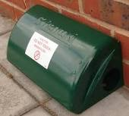](http://www.google.nl/imgres?imgurl=http://www.rentokil.nl/images/image_77523.jpg&imgrefurl=http://www.rentokil.nl/technische-ondersteuning/onze-diensten-en-oplossingen/knaagdierpreventie-en-bestrijding/rattenkisten/index.html&usg=__sgOab4NDfu27WUs9JHrpsHXOp5g=&h=667&w=743&sz=105&hl=nl&start=45&zoom=1&tbnid=W1IVBH8lKmcaFM:&tbnh=127&tbnw=161&ei=7E6OTbewBoGWOu3NmOgC&prev=/search?q%3Dplaatsen%2Brattengif%26um%3D1%26hl%3Dnl%26biw%3D1003%26bih%3D563%26tbm%3Disch&um=1&itbs=1&iact=rc&dur=0&oei=ok6OTar3L87Hswb07emeAw&page=4&ndsp=15&ved=1t:429,r:11,s:45&tx=80&ty=101)

[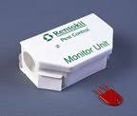](http://www.google.nl/imgres?imgurl=http://www.rentokil.nl/images/image_77521.jpg&imgrefurl=http://www.rentokil.nl/technische-ondersteuning/onze-diensten-en-oplossingen/knaagdierpreventie-en-bestrijding/mouse-monitor-unit/index.html&usg=__tiTD6DxZP1qV-XbILpz52GcI3Pg=&h=122&w=144&sz=4&hl=nl&start=105&zoom=1&tbnid=46R7cYJupy-8lM:&tbnh=97&tbnw=115&ei=u06OTYyHLo6eOqbouaAC&prev=/search?q%3Dplaatsen%2Brattengif%26um%3D1%26hl%3Dnl%26biw%3D1003%26bih%3D563%26tbm%3Disch&um=1&itbs=1&iact=rc&dur=125&oei=ok6OTar3L87Hswb07emeAw&page=8&ndsp=15&ved=1t:429,r:2,s:105&tx=51&ty=53)

***1.2 Materiaalongedierte***

Dit soort ongedierte heeft een voorkeur voor bouwmaterialen en isolatiematerialen. Door zijn leefwijze brengt dit soort grote schade aan de materialen toe. Voorbeelden zijn: motten, spekkever, tapijtkever, isolatiekever, meeltor en de broodkever.

Een bijzondere groep binnen het materiaalongedierte zijn de houtaantasters. Deze insecten leven in en op hout en tasten door hun leefwijze het hout aan. Voorbeelden zijn: houtworm, boktor, doodskloppertje, houtrot en de parketkever.

***Signaleren***

De aanwezigheid van materiaalongedierte kun je op verschillende manieren vaststellen. Sporen kun je vinden door:

* zien van de dieren zelf
* knaagsporen en gaten aan bijvoorbeeld isolatiemateriaal, leidingen en kabels
* uitwerpselen

***Preventieve maatregelen tegen spekkever en isolatiekever***

* Zorg voor een goede hygiëne. Ruim mest, voer en eiresten regelmatig op.
* Verwijder zo snel mogelijk de mest uit de stal als de dieren uit de stal zijn.
* Reinig de stal grondig en pas een ontsmetting toe.
* Gebruik speciaal isolatiemateriaal met een goede aluminiumfolie.
* Werk de kopeinden en naden goed af.
* Bevestig op ongeveer een meter hoogte een gladde aluminiumstrip op de binnenwanden.

De naden van het profiel moeten goed aansluiten en vul de ruimte tussen muur en strip

met kit.

* Smeer naden, kieren en scheuren in de wanden goed dicht. Dit zijn ideale en voor de

mens moeilijk bereikbare schuilplaatsen.

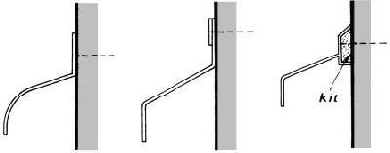

***Voorbeelden van aluminiumprofielen.***

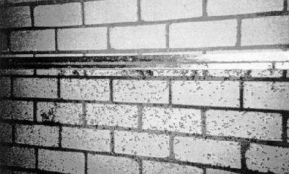

***Het profiel vormt een***

***onneembare barrière.***

***1.3 Hygiëneongedierte***

Deze beestjes vind je vooral op plaatsen waar de hygiëne onvoldoende is. Tot deze groep behoren de krekels, kakkerlakken, mieren, pissebedden, zilvervisjes, ovenvisjes en diverse soorten vliegen.

Deze insecten kunnen tot plaag uitgroeien onder minder goede hygiënische omstandigheden. Denk aan vliegen, kakkerlakken, krekels, mieren en motten.

***Signaleren***

Deze groep komt voornamelijk voor op vochtige plaatsen. Signaleren is lastiger, vaak zie je het ongedierte zelf.

**Preventieve maatregelen**

Je kunt de oorzaken van hygiëneongedierte aanpakken door de volgende preventieve maatregelen te nemen:

* Ruim gemorst voer, eierstruif en dergelijke op
* Reinig direct een leeggekomen stal
* Let op vochtproblemen (lekkende drinknippels/goten/bakken, regen of grondwater)
* Houd de vloer schoon
* Verschoon dierverblijven regelmatig
* Bewaar voer in afgesloten bakken
* Voorkom morsen van voer en voerresten
* Ververs elke dag fruit en groente
* Verwijder de oude resten in een goed afgesloten container
* Ververs en verschoon elke dag voer- en drinkbakken
* Kies voer- en waterbakken die het morsen van voer en water tot een minimum beperken
* Houd de diervertrekken overzichtelijk, opgeruimd en bezemschoon

**Bestrijdingsmaatregelen**

In diervertrekken die niet al te groot zijn, kun je in het algemeen goed uit de voeten met de bestrijdingsmiddelen die je ook binnenshuis gebruikt. Voorbeelden hiervan zijn kleef- of vaponastrips of vergelijkbare vliegenbestrijdingsmethoden.

Wil je geen chemische vliegenbestrijdingsmiddelen gebruiken, dan kun je ook nog een blauwe lamp ophangen. Het speciale licht van de lamp lokt de vliegen, die vervolgens verbranden.

Overige middelen die veel gebruikt worden zijn:

*- Smeermiddelen (bevatten lokstof en worden via mond opgenomen)*

*- Strooimiddelen (gebruik je in kieren en naden, bestrijdt alleen larven)*

*- Vernevelingsmiddelen (denk aan de schadelijke nevelwerking)*

*- Spuitmiddelen (opl. in water, denk aan de nevelwerking)*

Er zijn bestrijdingsmiddelen die tegen volwassen vliegen werken, maar ook middelen die juist tegen de maden werken. Daarom is het bijna altijd van belang om zowel de maden als de vliegen te bestrijden.

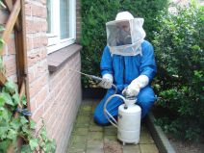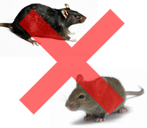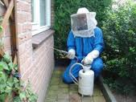

***1.4 Huidirriterend ongedierte***

Deze insecten leven vaak maar een korte periode op of in de huid. Hun steken of beten zijn niet alleen vervelend, maar kunnen ook huidproblemen veroorzaken. Mijten, teken, vlooien, steekmuggen, horzels en wespen horen bijvoorbeeld in deze groep thuis.

**Signaleren**

Deze soort van ongedierte is vaak moeilijk te signaleren. Je moet zelfs goed kijken om het ongedierte zelf te kunnen zien. Dieren die van deze soort ongedierte last hebben herken je aan:

* Krabben
* Kale of rode plekken
* Bultjes
* Gaten in de vacht

**Preventieve maatregelingen**

* Kit kieren en naden dicht
* Vermijd wanneer mogelijk hout en kunststof als bouwmateriaal
* Goede vacht verzorging
* Breng niet te veel dieren bij elkaar

**Bestrijding**

* Reinig de omgeving van het dier met water en behandel de schuilplaatsen vervolgens met een bestrijdingsmiddel.
* Richt de bestrijding op schuilplaatsen van de mijten.
* Gebruik middelen die specifiek voor deze diergroep bedoeld zijn.

Naast alle werende en bestrijdende maatregelen die deze paragraaf behandelt, is een goede vacht-, huid- of veerverzorging natuurlijk ook van groot belang.

***1.5 Omgevingsongedierte***

Omgevingsongedierte is ongedierte dat schade veroorzaakt zonder dat dit ongedierte zich in de buurt van het dier of de dierverblijven bevindt. Voorbeelden van omgevingsongedierte zijn bijvoorbeeld de mollen en emelten. *Mollen, emelten en aaltjes*  beschadigen door hun leefwijze het grasland dat nodig is voor de voeding van het dier.

**Signaleren**

Omgevingsongedierte zie je dus door dat de omgeving van het dier schade oploopt. Afsterving van het grasland of gangen en natuurlijk molshopen kunnen gevolgen zijn van omgevingsongedierte.

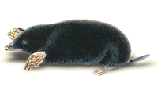**Bestrijding van de mol**

1. Natuurlijke vijanden (uilen, marters, bunzings, wezels)
2. Ultrasone trillingen
3. Klemmen
4. Fosforwaterstofgas (certificaat voor nodig!)

[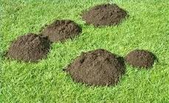](http://www.google.nl/imgres?imgurl=http://www.brouwerongediertebestrijding.nl/picture.asp?kenmerk%3Dfotogalerie%26filename%3Dongedierte_mol_content&imgrefurl=http://www.brouwerongediertebestrijding.nl/default.asp?subject%3Dongedierte%26keuze%3Dongedierte_mol%26soort%3DMollen&usg=__CuNzZCb8Rh5CIx4LUvkEPU3yPk0=&h=175&w=287&sz=22&hl=nl&start=165&zoom=1&tbnid=mKM3Z0TBZhyMGM:&tbnh=129&tbnw=191&ei=YVCOTZaFIImEOtmotKAC&prev=/search?q%3Dmollen%2Bbestrijding%26um%3D1%26hl%3Dnl%26biw%3D1003%26bih%3D563%26tbm%3Disch&um=1&itbs=1&iact=rc&dur=187&oei=_E-OTfXVKJDCswbimISLCg&page=12&ndsp=15&ved=1t:429,r:11,s:165&tx=97&ty=76)

**2. Bestrijding ongedierte algemeen.**

Als dierverzorger kom je er zeker een keer voor te staan dat je ongedierte moet gaan bestrijden. Hiervoor heb je *chemische en biologische bestrijdingsmiddelen*.

Bij het gebruiken moet je goed denken aan:

* je eigen gezondheid en de gezondheid
* gezondheid van anderen, bijvoorbeeld kinderen
* schadelijkheid voor het milieu
* schadelijkheid voor overige dieren

De laatste tijd zie je steeds meer biologische bestrijdingsmethoden in de handel. Het is zeker de moeite waard om eerst eens te bekijken of je geen biologische bestrijdingsmethode kunt vinden vóór dat je naar een chemische bestrijdingsmiddel grijpt.

**2.1 Biologische bestrijdingsmethoden**

Er zijn heel veel biologische bestrijdingsmethoden denkbaar die kunnen helpen om het biologische evenwicht te handhaven. Ongedierte krijgt zo minder kansen om tot een plaag uit te groeien. Het grote voordeel is natuurlijk dat je geen gebruik hoeft te maken van de chemische bestrijdingsmiddelen. Chemische bestrijdingsmiddelen belasten meestal het milieu en kunnen gevaar opleveren voor mens en dier die er mee in contact komen.

Bij het gebruik van biologische bestrijdingsmethoden streef je meestal naar een biologisch evenwicht. Dit houdt in dat je het ongedierte niet totaal uitroeit, maar tot een acceptabel niveau terugdringt. Dit doe je door bijvoorbeeld natuurlijke vijanden aan te trekken. Deze natuurlijke vijanden kunnen zich echter alleen maar handhaven wanneer de omstandigheden gunstig blijven.

Voorbeelden van biologische middelen zijn

* de kat tegen muizen en ratten
* [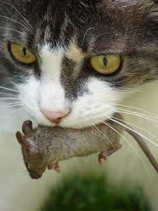](http://www.google.nl/imgres?imgurl=http://static.zoom.nl/C837E0C7C8DB356FB4F75F5C039FC746-kat-muis.jpg&imgrefurl=http://zoom.nl/foto/16183/dieren/in/user-989/kat-muis.html&usg=__fppps7K0FX2h9Rr_8z513dQLdBw=&h=600&w=450&sz=57&hl=nl&start=0&zoom=1&tbnid=fG381YclJCEivM:&tbnh=149&tbnw=132&ei=JlGOTf65Js3EswbzuJH_CQ&prev=/images?q%3Dkat%2Bmuis%26um%3D1%26hl%3Dnl%26biw%3D1003%26bih%3D563%26tbm%3Disch&um=1&itbs=1&iact=rc&dur=375&oei=JlGOTf65Js3EswbzuJH_CQ&page=1&ndsp=15&ved=1t:429,r:14,s:0&tx=102&ty=52)de roofvlieg tegen vliegen
* spreeuwen en zwaluwen tegen vliegen
* uilen tegen mollen
* ultrasone trillingen tegen mollen of vlooien
* uv-lampen tegen vliegen
* vangbakjes met suikerwater tegen wespen

[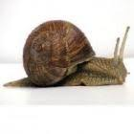](http://www.google.nl/imgres?imgurl=http://huis-en-tuin.infonu.nl/artikel-foto/tuin/2156-ziekten-en-ongedierte-bij-fruitbomen-en-heesters.jpg&imgrefurl=http://huis-en-tuin.infonu.nl/tuin/58170-ziekten-en-ongedierte-bij-fruitbomen-en-heesters.html&usg=__CwBLQOS_mK7vj_ETFtHkN5nNASY=&h=140&w=140&sz=4&hl=nl&start=106&zoom=0&tbnid=vmlqqXQ_gUIgvM:&tbnh=93&tbnw=93&ei=81COTcaTJM6dOrS5_KAC&prev=/search?q%3Dbiologische%2Bbestrijding%26um%3D1%26hl%3Dnl%26biw%3D1003%26bih%3D563%26tbm%3Disch&um=1&itbs=1&iact=rc&oei=21COTaW2PILetAay7dyXCg&page=8&ndsp=17&ved=1t:429,r:6,s:106&tx=50&ty=37)

**2.2 Chemische bestrijdingsmethoden**

Als je gaat werken met bestrijdingsmiddelen (of willekeurig elk ander chemisch “goedje”) kun je meestal ontzettend veel informatie lezen op het etiket of de bijsluiter. Belangrijke informatie op een etiket is o.a.:

* het toelatingsnummer (wat, waarom, waarvoor enz.),
* bijzondere gevaren
* veiligheidsaanbevelingen
* gebruiksvoorschrift
* voorzorgsmaatregelen.

Bij gebruik van bestrijdingsmiddelen moet zorg voor veiligheid en gezondheid centraal staan.

* Overweeg eerst of andere niet chemische bestrijding mogelijk is.
* Ontkom je daar niet aan, volg dan de zogenaamde “**arbeidshygiënisch strategie**”:  
   Deze bestaat uit 4 stappen:  
   Eén: Neem VOORZORGSMAATREGELEN

Twee: Let op punten van Vóór de toepassing (etiket !!)

Drie: Let op Tijdens de toepassing (etiket !!)  
 Vier: Let op Direct na de toepassing (etiket !!)

**Professionele ongediertebestrijding**

Sommige soorten ongedierte zijn moeilijk te bestrijden. Dat geldt bijvoorbeeld voor de isolatiekever, de spekkever, de ratten en muizen, de bloedmijten bij pluimvee of de mollen. Het voordeel van het inzetten van professionele ongediertebestrijders is dat je binnen een certificeringprogramma vrij gemakkelijk kunt aantonen dat je op een verantwoorde wijze de ongediertebestrijding doorvoert op het bedrijf. Dit kost natuurlijk wel geld, maar het werkt sneller en effectiever dan wanneer je zelf aan de slag gaat.

